RALLYE DURCH DAS ALPINUM

Bitte zupfen Sie während der Alpinum-Rallye und auf dem Weg dorthin keine Pflanzen ab.
Wir wünschen Ihnen viel Spaß!
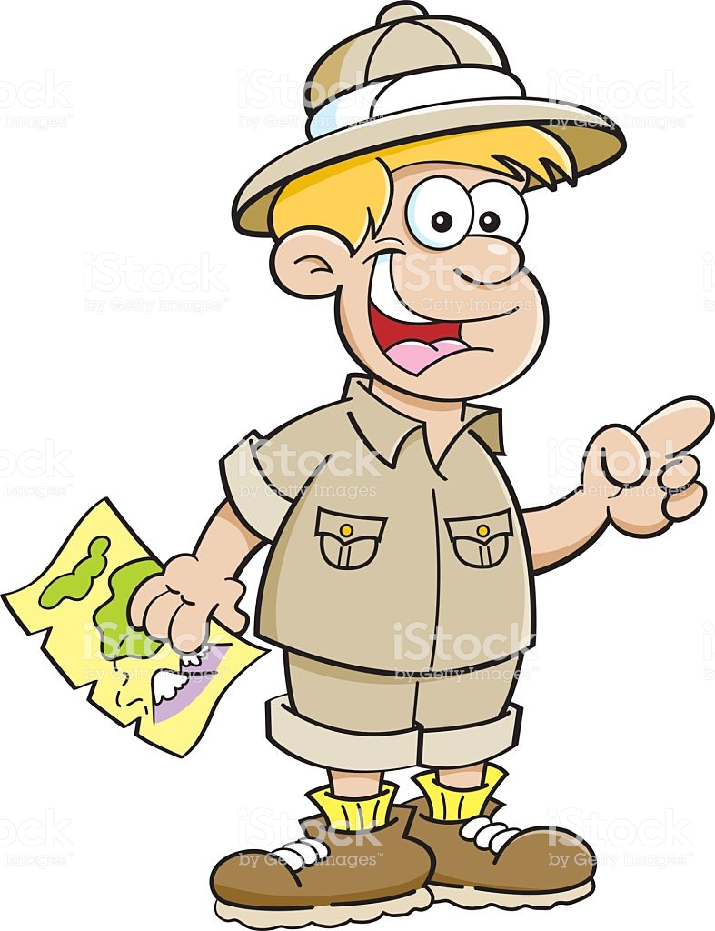

Sobald Sie den botanischen Garten durch den Eingang betreten haben, gehen Sie rechts in Richtung Sukkulenten – Haus.
Dort finden Sie Informationen zum Gründer des Botanischen Gartens.

1) Nennen Sie den Gründer des Botanischen Gartens in Oldenburg.

___________________________________________________________________________
Nun gehen Sie weiter zur grünen Schule. Dort finden Sie eine Blumenuhr.

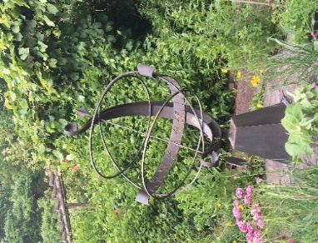
2) Wer war der Erfinder dieser Blumenuhr?

___________________________________________________________________________

Gehen Sie bitte nun weiter zum Alpinum und bearbeiten Sie dort die weiteren Aufgaben.

3) Suchen Sie die untenstehenden Pflanzen und finden Sie das Lösungswort!
(Die Anfangsbuchstaben fehlen und ergeben das Lösungswort)
Kleiner Tipp: Die Pflanzen sind über das ganze Alpinum verteilt!

______estuca Vivipara (L.) SM.
______eontodon hispidus L.
______xalis acetosella L.
______umex scutatus L.
______conitum lycoctonum L.
Lösungswort:

4) Gehen Sie zum Plätscherbächlein des Alpinums – Sie befinden sich nun im
Schluchtwald. Welche Pflanzenfamilie kommt hier nach Ihrem Ermessen
besonders häufig vor?

___________________________________________________________________________

5) Ordnen Sie die untenstehenden Arten, die innerhalb der oben herausgefundenen
Familie vorkommen, den Bildern im Rahmen der Recherche am Plätscherbächlein
zu.
1. Centaurea montana L. 2. Senecio ovatus Willd. 3. Scorzonera austriaca Willd.

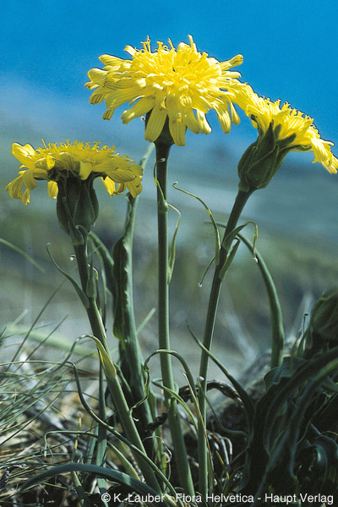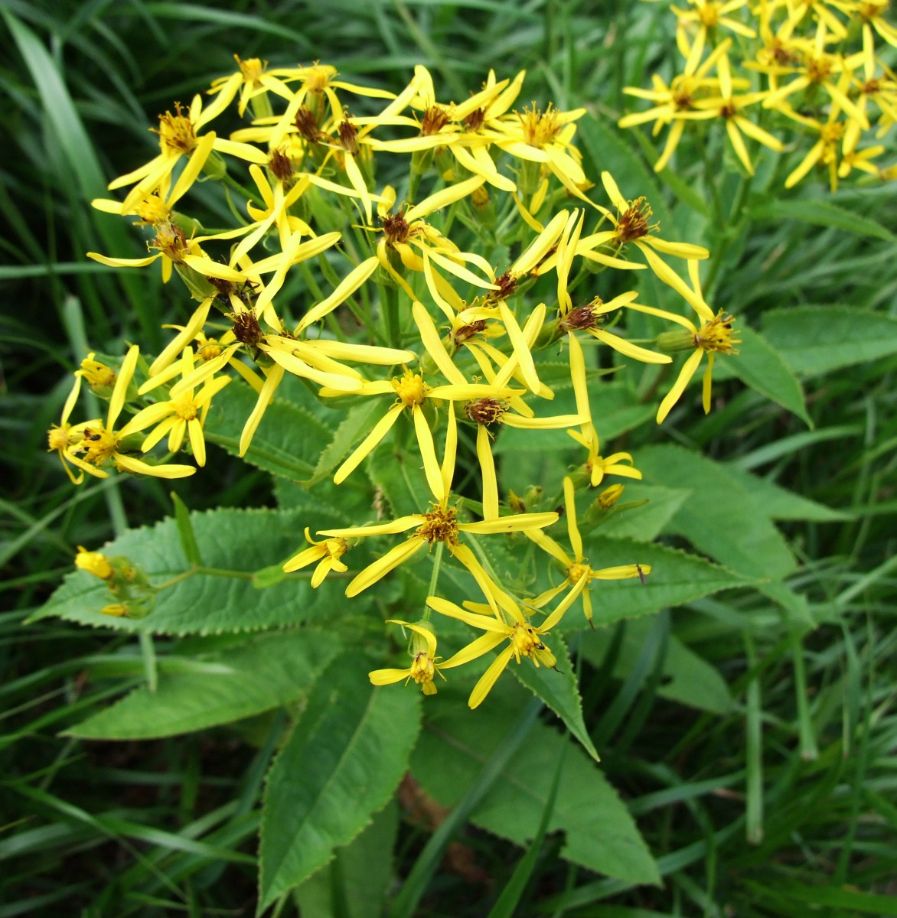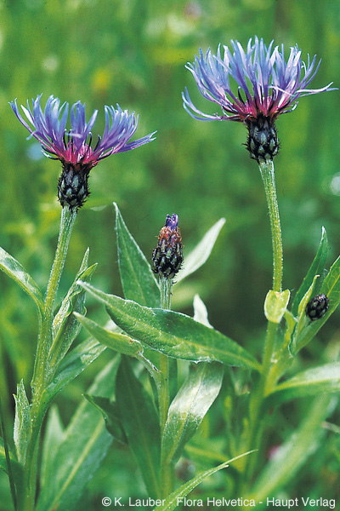

6) Welches Tier können Sie inmitten der Pflanzen erkennen, welches für die alpine
Region typisch ist? Kleiner Tipp: Das gesuchte Tier beginnt mit einem M…

7) Wie groß ist ein Felsenpinguin und auf welchem Breitengrad ist er zu finden? (in cm)

8) Nennen Sie die Bedingungen der Pflanzen der Arktis und des Nordens.

9) Vergleichen Sie die “Subalpine Pflanzen auf Silikatgestein” mit dem “Alpiner
Magerrasen auf Silikatgestein”.
Nennen Sie mindestens 3 Gemeinsamkeiten und Unterschiede:

 | Subalpine Pflanzen auf Silikatgestein | Alpiner Magerrasen auf Silikatgestein
Gemeinsamkeit
Gemeinsamkeit
Gemeinsamkeit
Unterschied
Unterschied
Unterschied

Nun sind Sie mit unserer Rallye fertig!
Wir hoffen, Sie hatten Spaß und haben einiges über das Alpinum lernen können.

Diese Rallye wurde erstellt von: Alina Eickhoff, Arian Selignow und Clara Marquardt

